景德镇市城市建设档案馆2020年度部门决算

目 录

第一部分 景德镇市城市建设档案馆概况
一、部门主要职责
二、部门基本情况
第二部分 2020年度部门决算表
一、收入支出决算总表
二、收入决算表
三、支出决算表
四、财政拨款收入支出决算总表
五、一般公共预算财政拨款支出决算表
六、一般公共预算财政拨款基本支出决算表
七、一般公共预算财政拨款“三公”经费支出决算表
- 政府性基金预算财政拨款收入支出决算表
- 国有资本经营预算财政拨款支出决算表
十、国有资产占用情况表
第三部分 2020年度部门决算情况说明
一、收入决算情况说明
二、支出决算情况说明
三、财政拨款支出决算情况说明
四、一般公共预算财政拨款基本支出决算情况说明
五、一般公共预算财政拨款“三公”经费支出决算情况说明
六、机关运行经费支出情况说明
七、政府采购支出情况说明
八、国有资产占用情况说明
九、预算绩效情况说明
第四部分 名词解释

第一部分 景德镇市城市建设档案馆概况

一、部门主要职能
景德镇市城市建设档案馆是景德镇市住房和城乡建设局下属正科级全额拨款事业单位，主要职责是：全市城市建设档案的收集与管理。
二、部门基本情况
纳入本套部门决算汇编范围的单位共 1 个，包括：景德镇市城市建设档案馆。
本部门2020年年末实有人数18人，其中在职人员11人，离休人员0人，退休人员7人；年末其他人员0人；年末学生人数0人。

第二部分 2020年度部门决算表

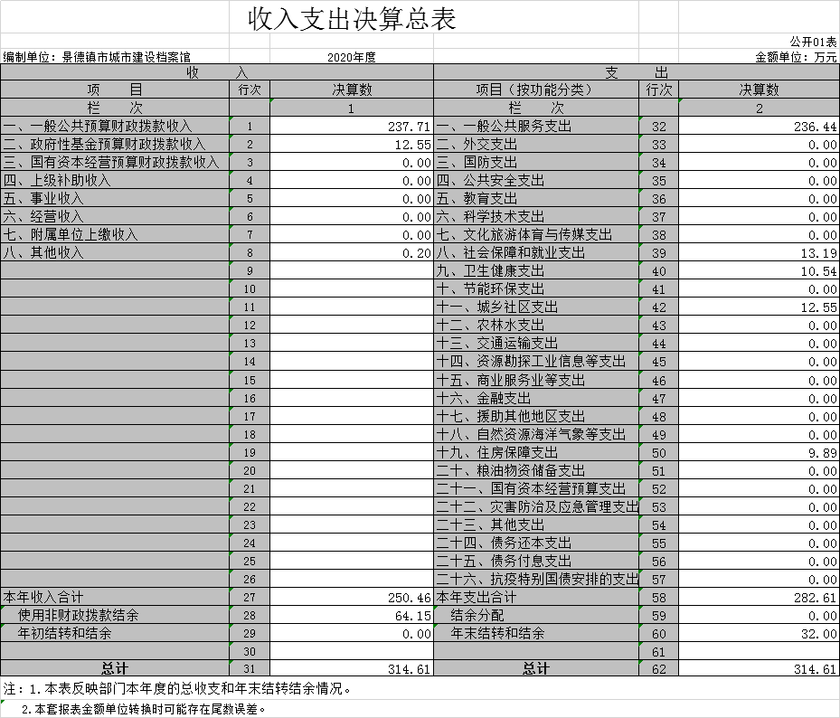

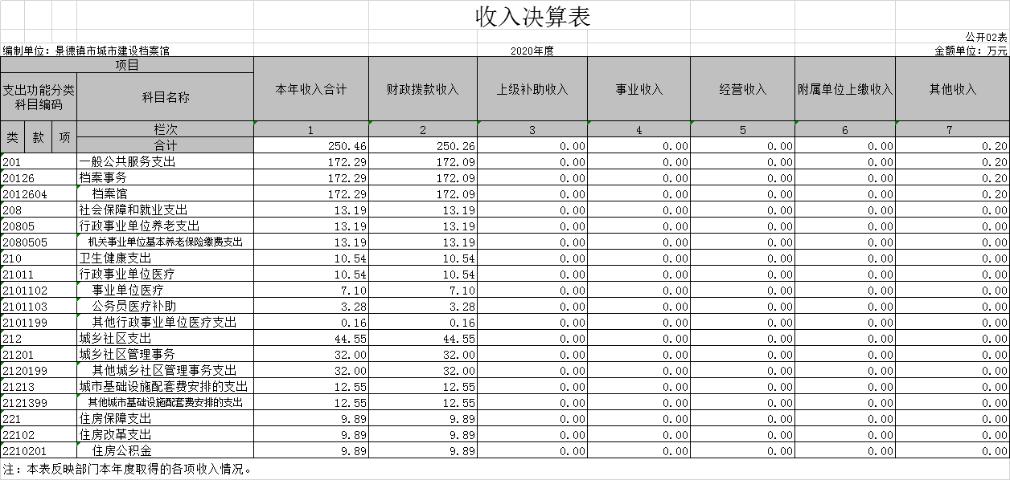

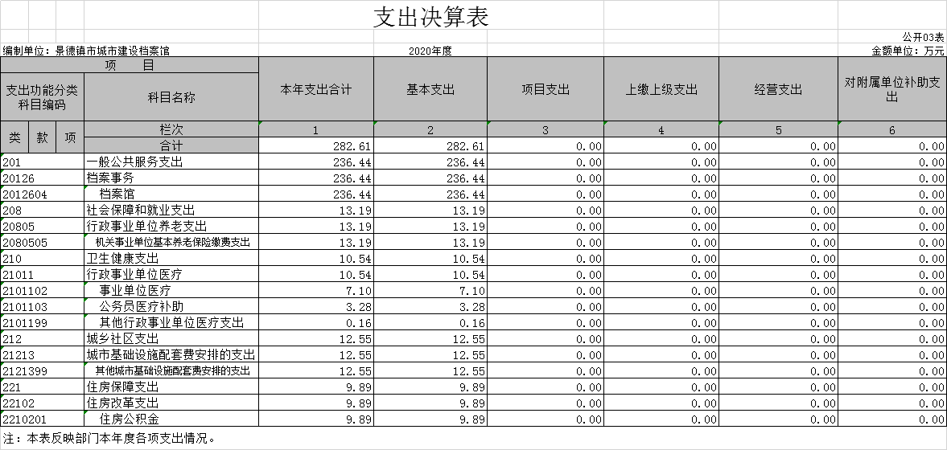

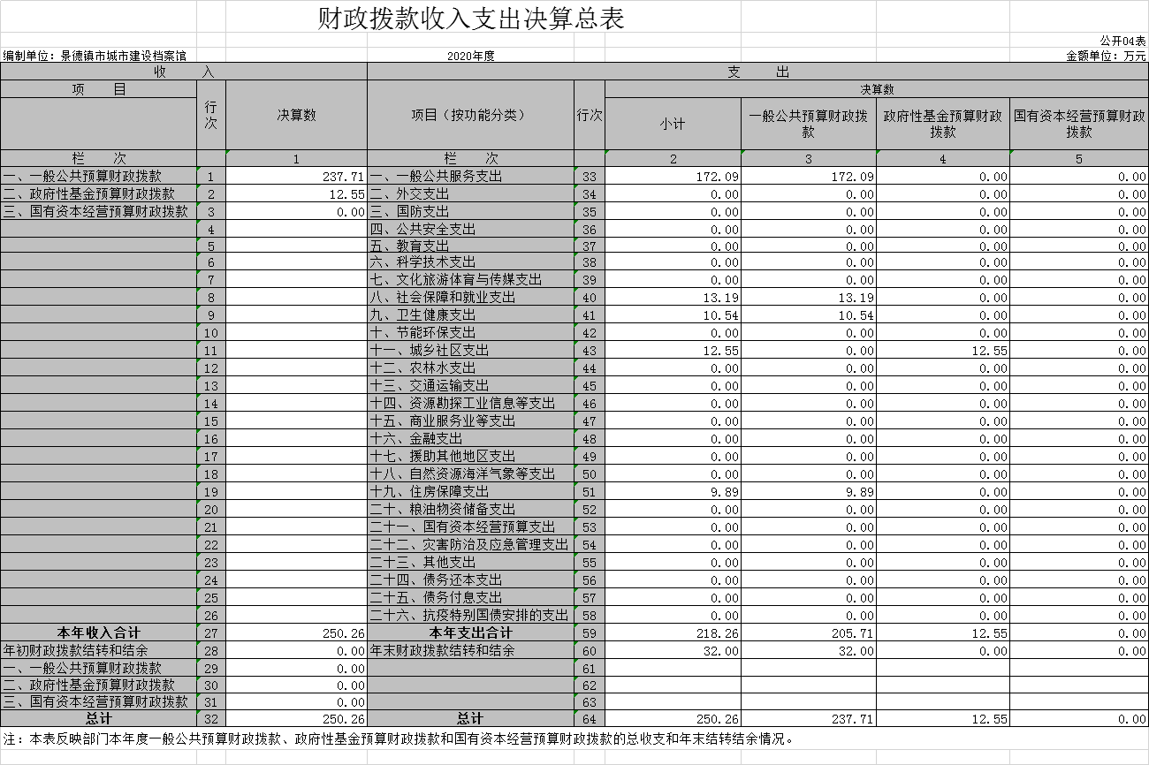

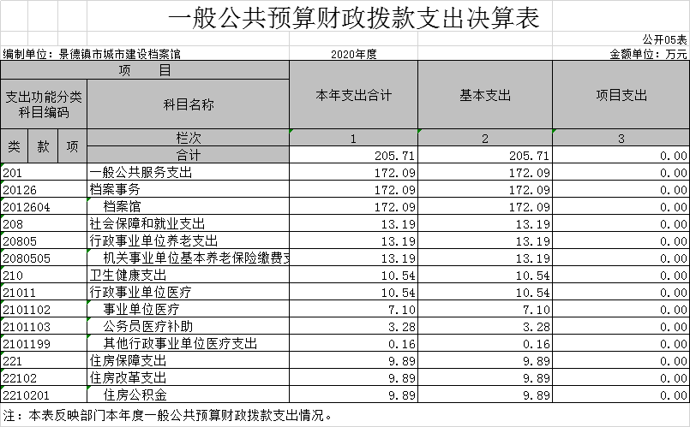
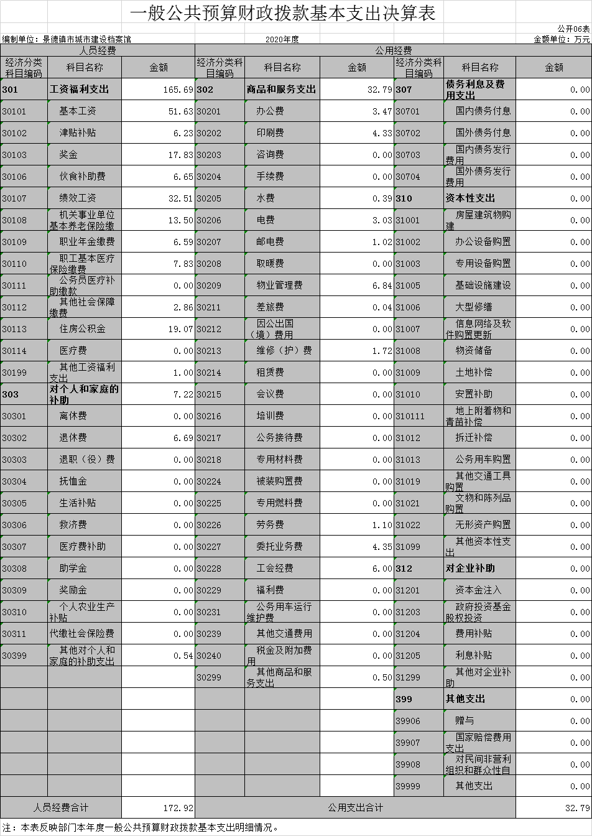

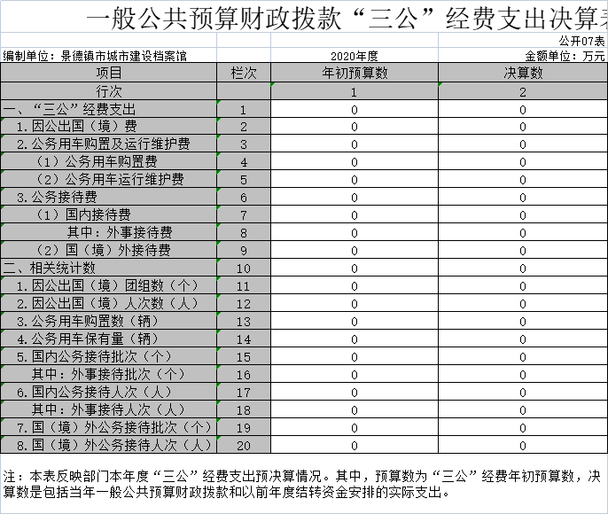

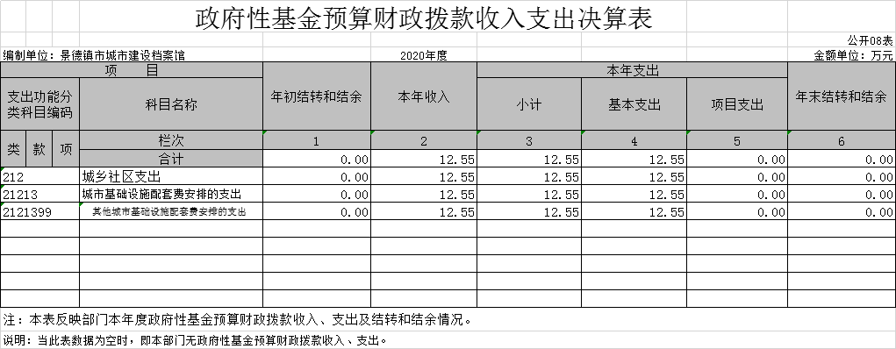
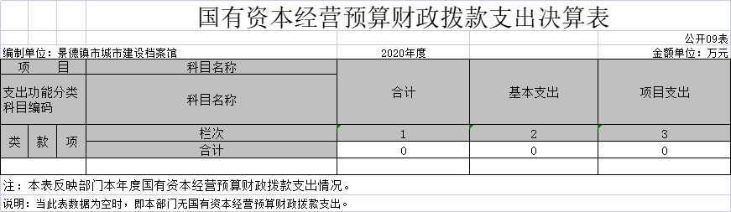

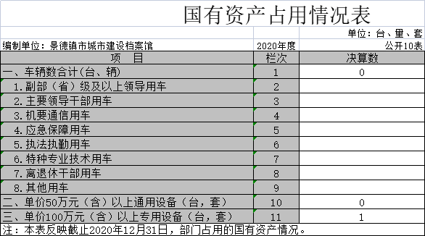

第三部分 2020年度部门决算情况说明

一、收入决算情况说明
本部门2020年度收入总计314.61万元，其中年初结转和结余64.15万元，较2019年减少77.03万元，下降54.56%；本年收入合计250.46万元，较2019年增加80.14万元，增长47.05%，主要原因是：追加拨入档案馆基础建设发展基金经费。
本年收入的具体构成为：财政拨款收入250.26万元，占99.92%；事业收入0万元，占0%；经营收入0万元，占0%；其他收入0.2万元，占0.08%。
二、支出决算情况说明
本部门2020年度支出总计314.61万元，其中本年支出合计282.61万元，较2019年减少28.89万元，下降9.28%；主要原因是2019年支付了《老窑轶事》印刷费27.5万，而2020年没有此项开支。年末结转和结余32.00万元，较2019年增加32.00万元，增长0%,主要原因是单位去年没有结转结余。
本年支出的具体构成为：基本支出282.61万元，占100%；项目支出0万元，占0%；经营支出0万元，占0%；其他支出（对附属单位补助支出、上缴上级支出）0万元，占0%。
三、财政拨款支出决算情况说明
本部门2020年度财政拨款本年支出年初预算数为157.88万元，决算数为250.26万元，完成年初预算的158.51%。其中：
（一）一般公共服务支出年初预算数为124.26万元，决算数为172.09万元，完成年初预算的138.49%，主要原因是：追加拨入档案馆基础建设发展基金经费。
（二）城乡社区支出年初预算数为0万元，决算数为12.55万元，完成年初预算的0%。
（三）社会保障和就业支出年初预算数为13.19万元，决算数为13.19万元，完成年初预算的100%。
（四）住房保障支出年初预算数为9.89万元，决算数为9.89万元，完成年初预算的100%。
（五）卫生健康支出年初预算数为10.54万元，决算数为10.54万元，完成年初预算的100 %。
四、一般公共预算财政拨款基本支出决算情况说明
本部门2020年度一般公共预算财政拨款基本支出205.71万元，其中：
（一）工资福利支出165.69万元，较2019年增加12.9万元，增长8.44%。主要原因是今年增加发放了绩效奖金。
（二）商品和服务支出32.79万元，较2019年增加15.26万元，增长87.05%，主要原因是2019年使用了以前年度事业基金54.22万元支付商品服务支出。
（三）对个人和家庭补助支出7.22万元，较2019年增加7.22万元，增长0%。主要原因是去年对个人和家庭补助支出在其他收入中开支。
（四）资本性支出0万元，和2019年持平。
五、一般公共预算财政拨款“三公”经费支出决算情况说明
本部门2020年度一般公共预算财政拨款“三公”经费支出年初预算数为0万元，决算数为0万元，完成预算的0%，决算数较2019年减少0.07万元，下降0%，其中：
（一）因公出国（境）支出年初预算数为0万元，决算数为0万元，完成预算的0%，和2019年持平。全年安排因公出国（境）团组0个，累计0人次。主要原因是今年未发生因公出国（境）事务。
（二）公务接待费支出年初预算数为0万元，决算数为 0万元，完成预算的0%，决算数较2019年减少0.07万元，下降0%，主要原因是今年未发生招待费。全年国内公务接待0批，累计接待0人次，其中外事接待0批，累计接待0人次。
（三）公务用车购置及运行维护费支出0万元，其中公务用车购置年初预算数为0万元，决算数为0万元，完成预算的0%，和2019年持平，全年购置公务用车0辆；公务用车运行维护费支出年初预算数为0万元，决算数为0万元，完成预算的0%，和2019年持平，主要原因是公车改革，没有公务用车。年末公务用车保有0辆。
六、机关运行经费支出情况说明
本单位为全额拨款事业单位，无机关运行经费。
七、政府采购支出情况说明
本部门2020年度政府采购支出总额0万元，其中：政府采购货物支出0万元、政府采购工程支出0万元、政府采购服务支出0万元。授予中小企业合同金额0万元，占政府采购支出总额的0%，其中：授予小微企业合同金额0万元，占政府采购支出总额的0%。
八、国有资产占用情况说明
截止2020年12月31日，本部门（单位）国有资产占用情况见公开10表《国有资产占用情况表》。本部门共有车辆0 辆；单位价值50万元以上通用设备0台（套）；单位价值100万元以上专用设备1台（套）。
九、预算绩效情况说明
本单位今年未进行项目评价。

第四部分 名词解释

（一）财政拨款：指市级财政当年拨付的资金。
（二）事业收入：指事业单位开展专业业务活动及辅助活动取得的收入。
（三）事业单位经营收入：指事业单位在专业业务活动及辅助活动之外开展非独立核算经营活动取得的收入。
（四）其他收入：指除财政拨款、事业收入、事业单位经营收入等以外的各项收入。
（五）附属单位上缴收入：反映事业单位附属的独立核算单位按规定标准或比例缴纳的各项收入。包括附属的事业单位上缴的收入和附属的企业上缴的利润等。
（六）上级补助收入：反映事业单位从主管部门和上级单位取得的非财政补助收入。
（七）用事业基金弥补收支差额：填列事业单位用事业基金弥补收支差额的数额。
（八）上年结转和结余：填列全部结转和结余的资金数，包括当年结转结余资金和历年滚存结转结余资金。
（九）结转下年：指以前年度预算安排、因客观条件发生变化无法按原计划实施，需延迟到以后年度按原规定用途继续使用的资金。
（十）基本支出：指为保障机构正常运转、完成日常工作任务而发生的人员支出和公用支出。
（十一）项目支出：指在基本支出之外为完成特定行政任务和事业发展目标所发生的支出。
（十二）事业单位经营支出：指事业单位在专业业务活动及其辅助活动之外开展非独立核算经营活动发生的支出。
（十三）一般公共预算“三公”经费：纳入中央财政预决算管理的“三公”经费，是指中央部门用财政拨款安排的因公出国（境）费、公务用车购置及运行费和公务接待费。其中，因公出国（境）费反映单位公务出国（境）的国际旅费、国外城市间交通费、住宿费、伙食费、培训费、公杂费等支出；公务用车购置及运行费反映单位公务用车车辆购置支出（含车辆购置税）及租用费、燃料费、维修费、过路过桥费、保险费、安全奖励费用等支出；公务接待费反映单位按规定开支的各类公务接待（含外宾接待）支出。
（十四）机关运行经费：为保障行政单位（包括参照公务员法管理的事业单位）运行用于购买货物和服务的各项资金，包括办公及印刷费、邮电费、差旅费、会议费、福利费、日常维修费、专用材料及一般设备购置费、办公用房水电费、办公用房取暖费、办公用房物业管理费、公务用车运行维护费以及其他费用。

